**Chuyên mục:** *Triển khai các Chỉ thị, Nghị quyết của Trung ương, của Tỉnh và Huyện.*

Thực hiện Chương trình Công tác năm 2024, ngày 29 tháng 8 năm 2024, Đảng ủy xã Bát Mọt tổ chức Hội nghị học tập, quán triệt, triển khai chỉ thị, kết luận, quy định, quyết định mới ban hành của Trung ương, của Tỉnh ủy và các kế hoạch thực hiện của Ban Thường vụ Huyện ủy, đặc biệt là triển khai Chỉ thị số 35 của Bộ Chính trị về Chỉ thị Số 35-CT/TW của Bộ chính trị về Đại hội đảng bộ các cấp tiến tời Đại hội đại biểu toàn quốc lần thứ XIV của Đảng.

Tham dự hội nghị có các đồng chí trong Thường trực Đảng ủy, HĐND, UBND, UBMTTQ, Trưởng, Phó các đoàn thể chính trị xã hội, cán bộ, công chức xã, công an xã và toàn thể cán bộ, đảng viên trong toàn Đảng bộ.

Báo cáo viên triển khai là các đồng chí Bí thư, Phó Bí thư Đảng ủy, Chủ tịch UBND xã.

Đồng chí Bí thư Đảng ủy xã khai mạc và quán triệt một số nội dung cần lưu ý sau khi triển khai các Chỉ thị, Nghị quyết, kết luận của Bộ Chính trị, Ban bí thư, của Tỉnh, huyện.

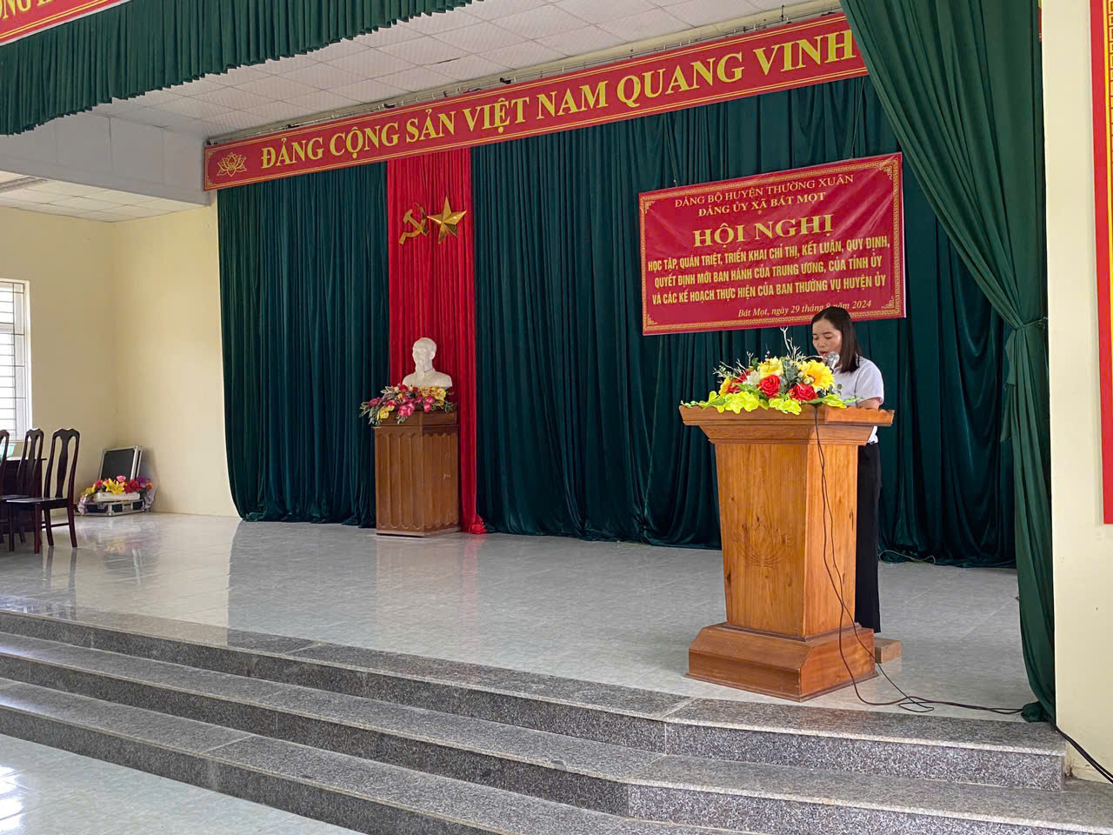

*Bí thư Đảng ủy xã khai mạc và quán triệt một số nội dung tại hội nghị*

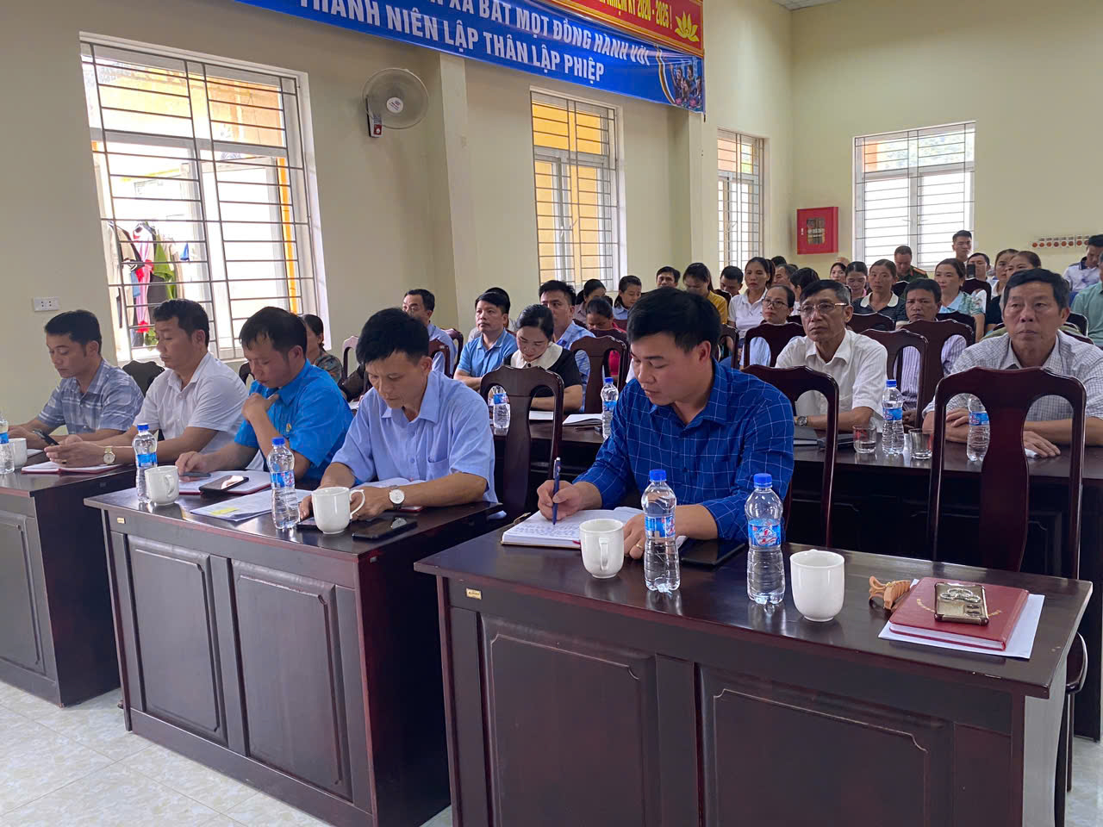

*Các đồng chí Bí bí thư, Chủ tịch UBND xã, Chủ tịch UBMTTQ xã tham dự hội nghị*

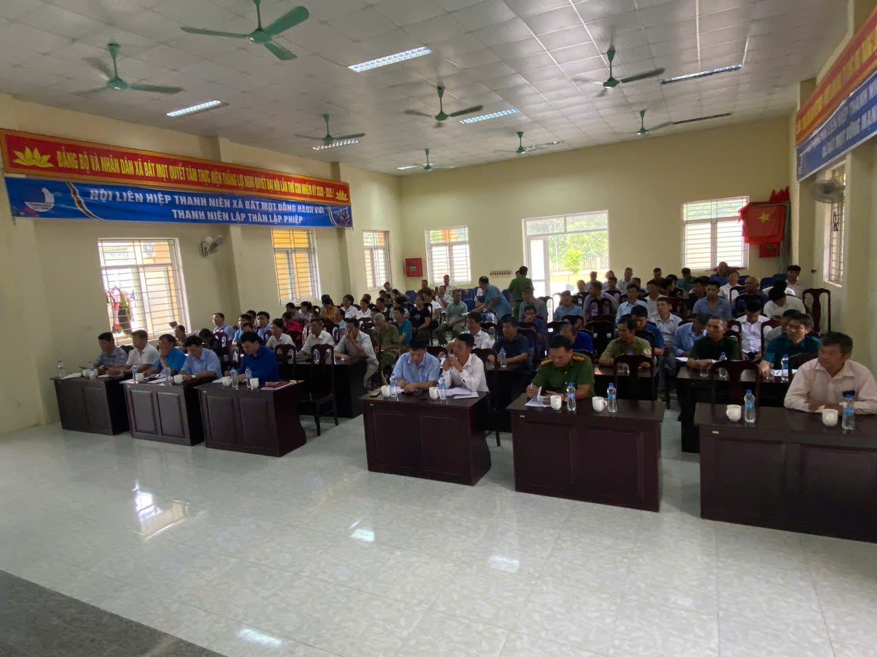

*Các đồng chí Đảng viên trong toàn Đảng bộ tham dự Hội nghị*

**Nội dung cơ bản triển khai gồm:**

|  |
| --- |
| *Quán triệt, triển khai:*  - Quy định số 142-QĐ/TW ngày 23/4/2024 của Bộ Chính trị "Về quy định thí điểm giao quyền, trách nhiệm cho người đứng đầu trong công tác cán bộ".  - Quy định số 144-QĐ/TW ngày 09/5/2024 của Bộ Chính trị "Về chuẩn mực đạo đức cách mạng của cán bộ, đảng viên trong giai đoạn mới".  - Quy định số 148-QĐ/TW ngày 23/5/2024 của Bộ Chính trị "Về thẩm quyền của người đứng đầu trong việc tạm đình chỉ công tác đối với cán bộ cấp dưới trong trường hợp cần thiết hoặc khi có dấu hiệu vi phạm nghiêm trọng quy định của Đảng, pháp luật của Nhà nước".  - Chỉ thị Số 35-CT/TW của Bộ chính trị về Đại hội đảng bộ các cấp tiến tời Đại hội đại biểu toàn quốc lần thứ XIV của Đảng |
| *Quán triệt, triển khai:*  - Công văn số 1108-CV/HU, ngày 10/5/2024 của Ban Thường vụ Huyện ủy về việc thực hiện Chỉ thị số 23-CT/TU ngày 19/4/2024 của Ban Thường vụ Tỉnh ủy "Về tăng cường lãnh đạo, chỉ đạo công tác thanh tra và thực hiện các kết luận, kiến nghị sau thanh tra, kiểm toán trên địa bàn tỉnh". |
| *Quán triệt, triển khai:*  - Chỉ thị số 34-CT/TW ngày 24/5/2024 của Ban Bí thư "Về tăng cường sự lãnh đạo của Đảng đối với công tác phát triển nhà ở xã hội trong tình hình mới".  - Chỉ thị số 31-CT/TW ngày 19/3/2024 của Ban Bí thư "Về tiếp tục tăng cường sự lãnh đạo của Đảng đối với công tác an toàn, vệ sinh lao động trong tình hình mới".  - Nghị quyết số 17-NQ/TU ngày 04/7/2024 của Tỉnh ủy Thanh Hóa về tiếp tục xây dựng, phát triển văn hóa con người Thanh Hóa trong thời kỳ mới.  - Kế hoạch thực hiện Kết luận số 81-KL/TW ngày 04/6/2024 của Bộ Chính trị ”Về tiếp tục thực hiện Nghị quyết Trung ương 7 khóa XI về chủ động ứng phó với biến đổi khí hậu, tăng cường quản lý tài nguyên và bảo vệ môi trường” của Tỉnh ủy Thanh Hóa |

Kết thúc Hội nghị, Đồng chí Bí thư Đảng ủy đề nghị các đồng chí trong cấp ủy, Bí thư các Chi bộ tiếp tục quán triển Chỉ thị số 35 đến cán bộ, đảng viên và các tầng lớp Nhân dân về các nội dung liên quan đến Đại hội đảng các cấp, tiến tới Đại hội lần thứ XIV của Đảng./.

***Thực hiện: Văn phòng Đảng ủy.***